**《图形的运动（三）》学习指南**

**学习目标：**

1.通过用七巧板拼组小鱼图案的活动，能从图形运动的角度分析图案。

2.经历描述、分析图形运动变化的过程，发展空间想象能力、表达能力和推理能力。

3.从图形运动角度欣赏生活中的图案，学会用数学的眼光观察生活，进一步感受图形变换的应用。

**学习任务单：**

**【课前准备】**

笔、数学本、七巧板

**【课上活动】**

活动一：确定小鱼图中每块板的位置，画出相应的轮廓线，标出序号。

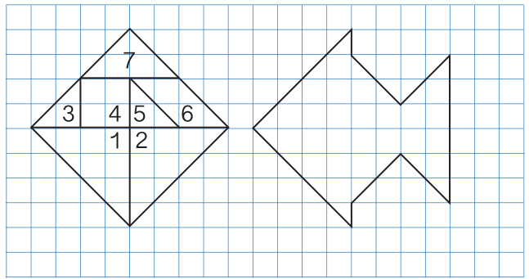

活动二： 以下面小鱼图为例，说明每块板是怎样平移或旋转的。

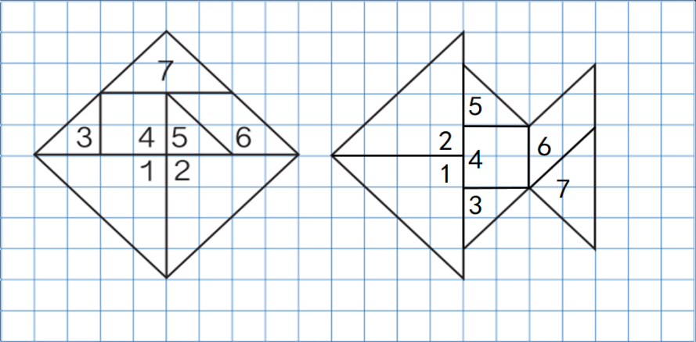

活动三：左边是被打乱的4张图片，怎样才能还原成右图？

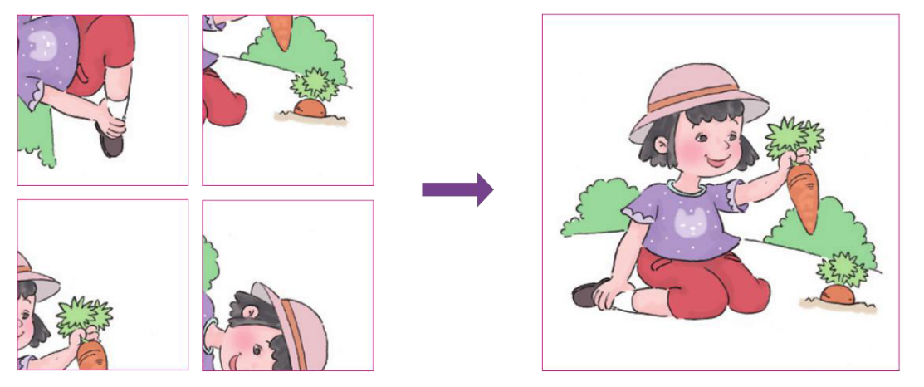

**【课后小结】**

回顾本节课的学习过程，你是怎样解决问题的？有什么收获吗？

**【课后作业】**

1.数学书第88页练习二十二的第2题

利用图中的七巧板或图形，通过平移或旋转摆出一个图案。

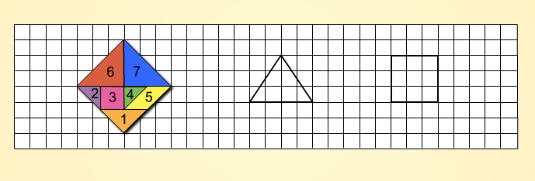

2.数学书第88页练习二十二的第3题

请你在方格纸中拼出 ，并说一说你的操作过程。

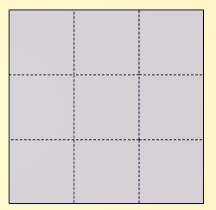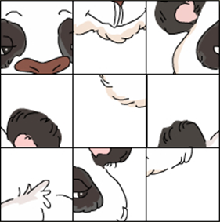

**【参考答案】**

1. 数学书第88页练习二十二的第2题

利用图中的七巧板或图形，通过平移或旋转摆出一个图案。



答案不唯一

2.数学书第88页练习二十二的第3题

